STAATLICHE KUNSTHALLE BADEN-BADEN

LICHTENTALER ALLEE 8A • 76530 BADEN-BADEN
TELEFON 07221/30076-3 • FAX 07221/38590
EMAIL: INFO@KUNSTHALLE-BADEN-BADEN.DE

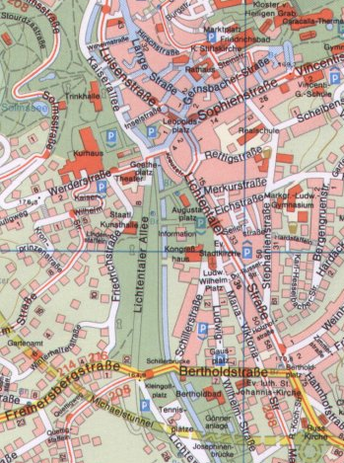

DER WEG ZU UNS

Öffentliche Verkehrsmittel:
Ab Bahnhof Baden-Baden direkte Busverbindung bis Augustaplatz (Linien 201 und 216); von dort aus gehen Sie rechts über den Platz in den Park, überqueren den Fluss Oos und kommen direkt auf die Kunsthalle zu (2 Min.).

Mit dem Auto:
A 5 bis Abfahrt Baden-Baden. Über den Autobahnzubringer kommend orientieren Sie sich beim Einfahren in die Stadt an der braun gekennzeichneten Stadtroute „Congress“. Städtische Tiefgaragen (Augustaplatz oder Casino) in unmittelbarer Nähe der Kunsthalle.

Lieferadresse:
Wie oben Richtung „Congress“ (= B 500 Richtung Lichtental) durch einen Tunnel; bei der ersten (und einzigen) Ausfahrt verlassen Sie den Tunnel, biegen an der Ampel links und an der nächsten Ampel nochmals links ab (Bertholdstr.); Sie überqueren die Oos und ein kurzes Parkstück (Lichtentaler Allee), biegen gleich danach rechts in die Friedrichsstr. ein, die für Anlieger frei ist und direkt an die Rückseite der Kunsthalle führt (nach einer Strecke Park das erste Haus auf der rechten Seite).

ÖFFNUNGSZEITEN
Dienstag - Sonntag 11 - 18 Uhr, Mittwoch 11 - 20 Uhr, Montag geschlossen

